**实验5 脉冲编码调制（PCM）**

信息005 王靳朝 2206113602

**一、实验目的**

1、掌握PCM编码过程及方法；

2、了解A律13折线的特点。

**二、实验仪器**

1、余弦信号发生器 2、信号采样器 3、PCM量化器 4、PCM编码器 5、PCM译码器 6、信号波形图 7、信号针状图

**三、实验的理论基础**

脉冲编码调制（PCM）是数字通信的编码方式之一，在通信系统中完成将语音信号数字化的功能。PCM的实现主要包括三个步骤：抽样、量化、编码，分别完成时间上离散、幅度上离散及量化信号的二进制表示。

1. 抽样：

抽样也称取样、采样，是将时间连续的模拟信号转换为离散信号的过程。为保证抽样后的信号可以无失真的恢复原模拟信号，需满足抽样定理，即采样频率必须大于等于模拟信号最高频率的2倍。

2. 量化：

量化，就是把经过抽样得到的瞬时值进行幅度离散，即用一组规定的[电平](http://baike.baidu.com/view/314180.htm" \t "_blank)，把瞬时抽样值用最接近的电平值来表示，通常是用[二进制](http://baike.baidu.com/view/18536.htm" \t "_blank)表示。模拟信号的量化分为均匀量化和非均匀量化。

均匀量化是将输入信号的取值域按等距离分割，其量化间隔取决于输入信号的变换范围和量化电平数。均匀量化的缺点是，无论抽样值的大小如何，量化噪声的均方根都固定不变，因此，当信号较小时，则信号量噪比也就很小，这样，对于弱信号时的信号量噪比就很难达到给定的要求。为了克服这个缺点，改善小信号时的信号量噪比，在实际应用中常采用非均匀量化。

非均匀量化是根据信号的不同区间来确定量化间隔，对于信号取值小的区间，其量化间隔也小；反之，量化间隔就大。常见的非均匀量化有压缩律和压缩律两种，在PCM编码方式中采用的是压缩律，下面对其进行简单介绍。

压缩律是指符合公式(5-1)的对数压缩规律：

 (5-1)

式中，为压缩器归一化输入电压；为压缩器归一化输出电压；为常数，它决定压缩程度。

律压扩特性是连续曲线，在电路上实现这样的函数规律是相当复杂的。实际中，往往都采用近似于律函数规律的13折线（=87.6）的压扩特性，其特性曲线如图5.1所示。



图5.1 A律13折线特性

图中横坐标在0至1区间中分为不均匀的8段。间的线段称为第八段；间的线段称为第七段；以此类推，直到间的线段称为第一段。图中纵坐标则均匀地划分为8段。将这8段相应的坐标点相连，就得到了一条折线。由图可见，除第一和二段外，其他各段折线的斜率都不相同。表5.1列出了各段折线的斜率。

表5.1 各段折线的斜率

|  |  |  |  |  |  |  |  |  |
| --- | --- | --- | --- | --- | --- | --- | --- | --- |
| 折线段号 | 1 | 2 | 3 | 4 | 5 | 6 | 7 | 8 |
| 斜率 | 16 | 16 | 8 | 4 | 2 | 1 | 1/2 | 1/4 |

3. 编码：

量化后的信号已经是取值离散的数字信号，下一步就是对数字信号进行编码。常用的二进制码型有自然二进制码和折叠二进制码两种，在13折线法中采用的是8位折叠码进行编码。其中第一位表示量化值的极性正负，后面的7位分为段落码和段内码两部分，用于表示量化值的绝对值。其中第2至4位是段落码，共计3位，可表示8种斜率的段落；其他4位为段内码，可表示每一段落内的16种量化电平。段内码代表的16个量化电平是均匀划分的，所以，这7位码总共能表示种量化值。表5.2和表5.3分别给出了段落码和段内码的编码规则。

表5.2 段落码

|  |  |  |
| --- | --- | --- |
| 段落序号 | 段落码 | 段落范围  （量化单位） |
| 8 | 111 | 1024~2048 |
| 7 | 110 | 512~1024 |
| 6 | 101 | 256~512 |
| 5 | 100 | 128~256 |
| 4 | 011 | 64~128 |
| 3 | 010 | 32~64 |
| 2 | 001 | 16~32 |
| 1 | 000 | 0~16 |

表5.3 段内码

|  |  |  |  |
| --- | --- | --- | --- |
| 量化间隔 | 段内码 | 量化间隔 | 段内码 |
| 15 | 1111 | 7 | 0111 |
| 14 | 1110 | 6 | 0110 |
| 13 | 1101 | 5 | 0101 |
| 12 | 1100 | 4 | 0100 |
| 11 | 1011 | 3 | 0011 |
| 10 | 1010 | 2 | 0010 |
| 9 | 1001 | 1 | 0001 |
| 8 | 1000 | 0 | 0000 |

四、实验内容及步骤

1、按照实验模型图26.2中所示从器材库中选取器材进行连接：本实验通过搭建PCM编译码实验来观察编码调制的各个过程输出的信号图和译码输出信号图，加深对PCM编译码原理的理解。



图5.2 PCM编译码实验框图

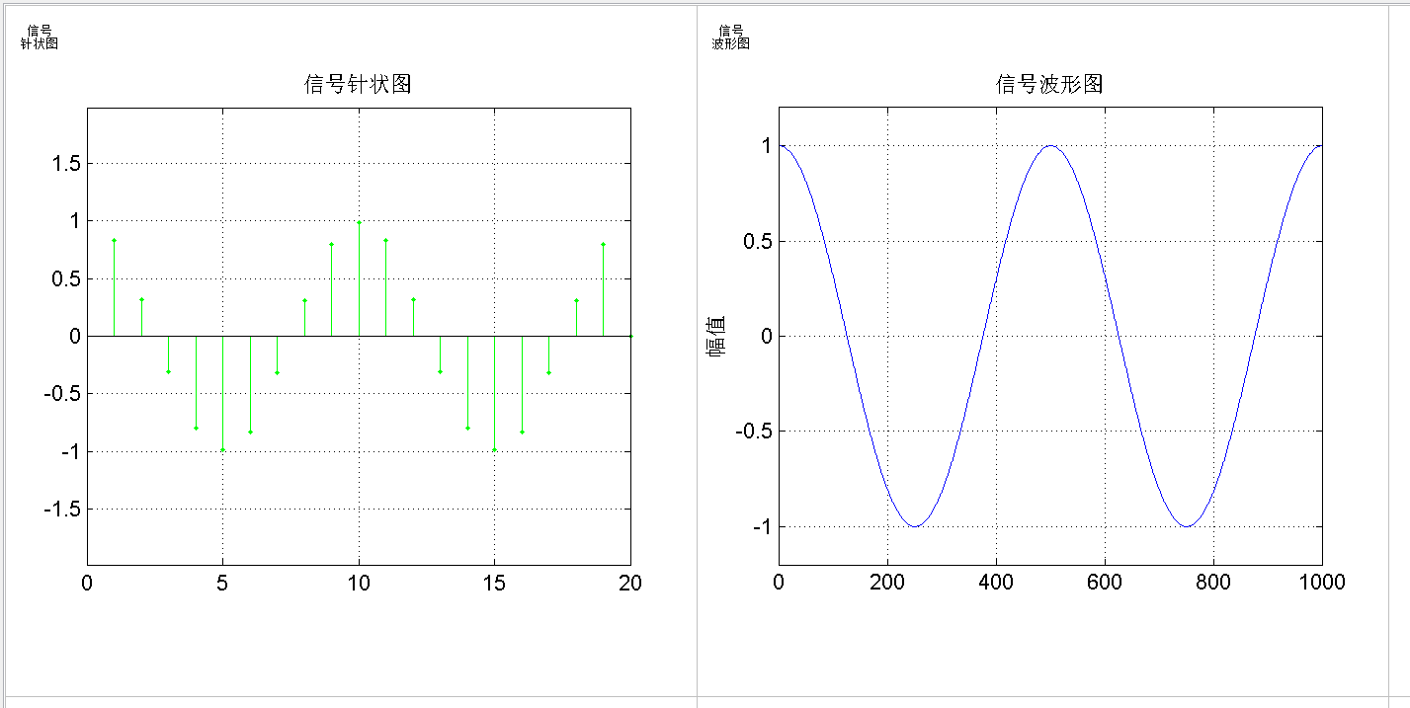

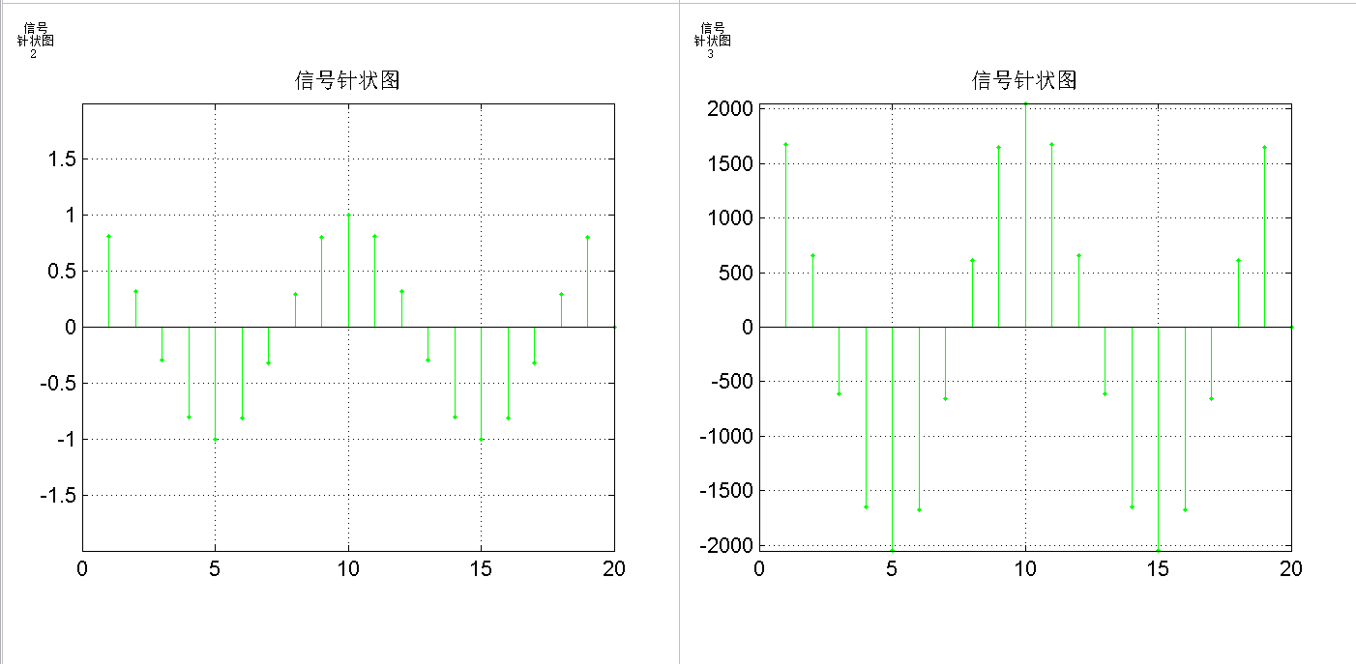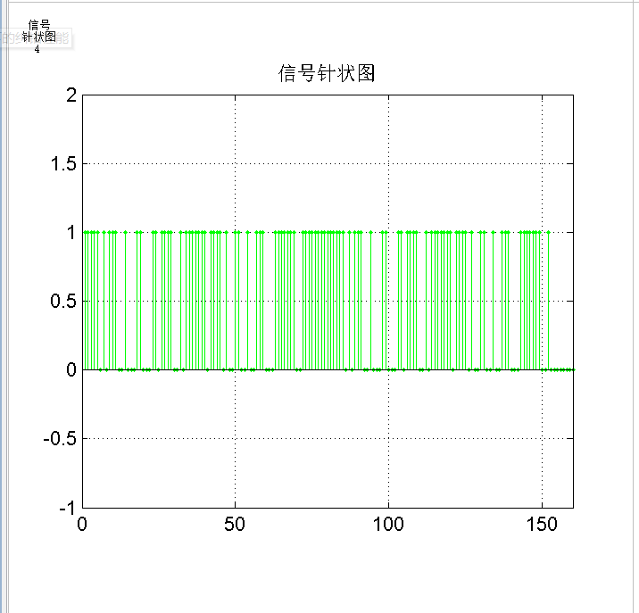

1. PCM编码的过程

首先对信号进行采样，采样率大于信号最高频率的两倍。之后进行量化，一般采用A律压缩的非等间隔压缩方法，现实中一般让A取87.6得到近似折线的压缩特性，得到如下的特性曲线：



之后根据量化之后的离散数字信号在十三折线的位置进行编码，分为段落码和段内码。